Isi Kandunggan

|  |  |
| --- | --- |
| **Isi Kandungan** | **Muka Surat** |
| Muka depan Dokumentasi Sistem BMI | 1 |
| Dokumen Kod Sumber | 2 |
| Manual pengguna | 3-5 |
| Senarai Semak | 6 |
| Surat Pengesahan | 7 |

**Dokumen Kod Sumber**

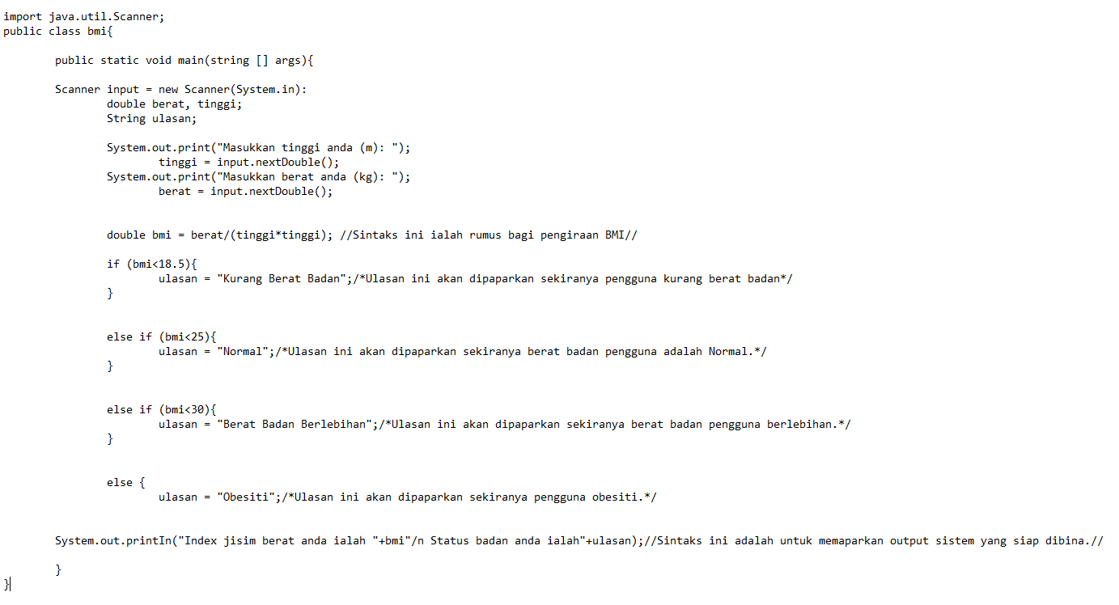

**Manual Pengguna**

1. Antara muka pengguna sistem Kira BMI. Pengguna perlu memasukkan data berat badan dan tinggi pada ruang yang betul. Jika pengguna memasukkan data yang tidak boleh dikira, sistem ini tidak lakukan proses mengira.Sistem Kira BMI ini akan mengeluarkan Hasil keputusan seperti kurus, normal, gemuk dan obesiti.

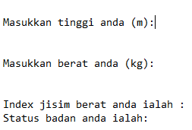

1. Output bagi status badan kurus.

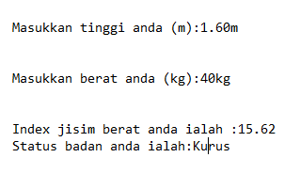

1. Output bagi status badan normal.

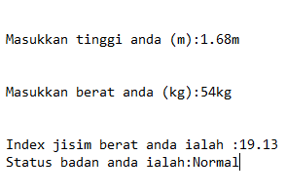

1. 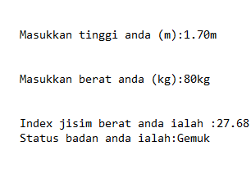Output bagi status badan gemuk.
2. 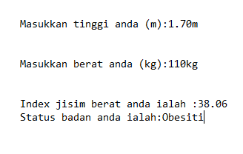Output bagi status badan obesiti.

**Carta Alir Proses**

Masukkan input ketinggian (m)

Masukkan input berat (kg)

Pengiraan BMI (berat/tinggi**2)

(bmi <=18.5)

Ya

Output Kurus

Tidak

(bmi>18.6&&bmi<=24.9)

Ya

Output Normal

Tidak

(bmi>=25&&bmi<=29.9)

Ya

Output Gemuk

Tidak

(bmi>=30)

Ya

Output Obesiti

**Senarai Semak**

|  |  |  |  |  |  |  |  |
| --- | --- | --- | --- | --- | --- | --- | --- |
| **Aplikasi** | **Modul** | **Keterangan** | **Ketersediaan** | | **Kefungsian** | | **Catatan** |
| **YA** | **TIDAK** | **YA** | **TIDAK** |
| Sistem BMI | Butang Hantar. | Menghantar input untuk proses pengiraan BMI dan menghasilkan ouput | ✓ |  | ✓ |  |  |
| Butang Reset. | Memadam input yang telah dikira | ✓ |  | ✓ |  |  |
| Ruangan memasukkan input tinggi (m) | Pengguna memasukkan ketinggiannya dalam unit (m) ke dalam Sistem BMI | ✓ |  | ✓ |  |  |
| Ruangan memasukkan input berat (kg) | Pengguna memasukkan beratnya dalam unit (kg) ke dalam Sistem BMI | ✓ |  | ✓ |  |  |
| Ruangan paparan hasil index | Memaparkan hasil kiraan BMI | ✓ |  | ✓ |  |  |
| Ruangan paparan hasil status badan | Memaparkan hasil kiraan BMI seperti Kurus, Normal, Gemuk, Obesiti | ✓ |  | ✓ |  |  |

Disediakan oleh,



……………………………..

(INDRA PUTRA BIN MAT DAUD)

Pelajar Program SVM KPD,

Kolej Vokasional Gerik

**Surat Pengesahan**

Ruj. Tuan : KVG

Ruj. Kami : [www.kvgerik.com](http://www.kvgerik.com)

Tarikh : 2 Februari 2021

____________________________________________________________________________

Puan,

**Surat Pengesahan Dokumentasi Sistem BMI.**

Dengan ini disahkan bahawa dokumentasi Sistem BMI disediakan oleh pelajar berikut :

1. Nama : INDRA PUTRA BIN MAT DAUD

2. No. Kad Pengenalan : 030921-08-0103

3. No. ID Pelajar : K151HKPD003

4. Program : SISTEM PENGURUSAN PANGKALAN DATA & APLIKASI WEB

Sekian, terima kasih.

Disediakan oleh, Disahkan oleh,



…………………………….. ………………………….....

(INDRA PUTRA BIN MAT DAUD) (WAN NOR FARAHANA Pelajar Program SVM KPD, BINTI WAN ZULKIFLY)

Kolej Vokasional Gerik. Pensyarah Program KPD,

Kolej Vokasional Gerik.

DOKUMENTASI

SISTEM BMI